癌症、心脑血管、呼吸和代谢性疾病防治研究国家科技重大专项
肺结节人工智能精准甄别技术研发（临床研究）
课题二 肺结节病理、基因分析和动态发展趋势预测
指标1.2 人工智能模型多中心临床验证性临床研究网络平台

肺结节多维度数据云平台
——初步功能需求（2026.6.12）
一、平台功能介绍
初期功能分为数据存储模块、数据处理模块和数据提供与应用模块，完成开发、调试、联调后申请域名，完成健壮性、安全性等测试，最终部署到超算，实现多单位数据共享机制。
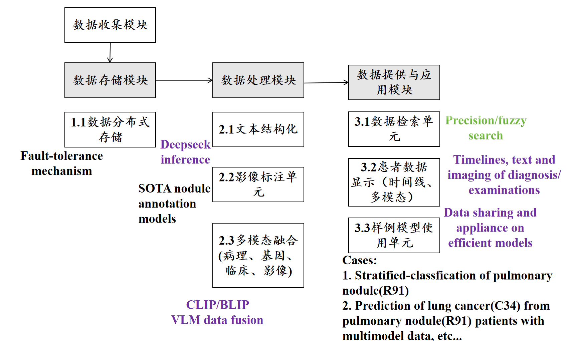
- 数据存储模块
计划采用大型关系型数据库存储多模态数据，并使用分布式存储提高数据可用性和容错能力。

- 数据处理的模块
2.1文本结构化
使用主流大模型自动化提取大文本中的关键字段，以json返回提取结果
2.2影像标注单元
使用现有成熟的影像标注模型自动化勾勒影像结节，预计之后请专家校验。
2.3多模态数据融合
使用/改进主流的临床、病理、基因、影像四大模态数据融合方法，提升肺结节自动化诊断性能。

- 数据提供与应用模块
3.1数据检索单元
根据检索条件，完成数据库检索和页面展示功能，支持模糊搜索和基于患者编号的精确搜索。
3.2患者数据显示
实现患者文本、影像等不同模态数据的展示和患者档案的显示，支持以时间线展现患者的诊断、检查记录等。
3.3样例模型使用单元
完成基于肺结节数据的分层分类和肺癌预测等baseline模型的使用样例。
- 主要功能完成情况
 | 模块功能 | 状态 | 主要负责人
1.1 | 数据分布式存储 | 未完成 | 邓老师
2.1 | 文本结构化 | 进行中 | 梁天睿
2.2 | 影像标注单元 | 未完成 | 魏丽霞
2.3 | 多模态数据融合 | 进行中 | 魏丽霞
3.1 | 数据检索单元 | 完成 | 魏丽霞
3.2 | 患者数据显示 | 未完成 | 邓老师
3.3 | 样例模型使用单元 | 未完成 | 魏丽霞
 | 安全性测试，数据共享方案等 | 未完成 | 尚老师

UKB参考链接：http://www.ukbiobank.ac.uk

